2020－05基督教士林錫安堂週報
主後2020年2月2日 創立：主後1983年
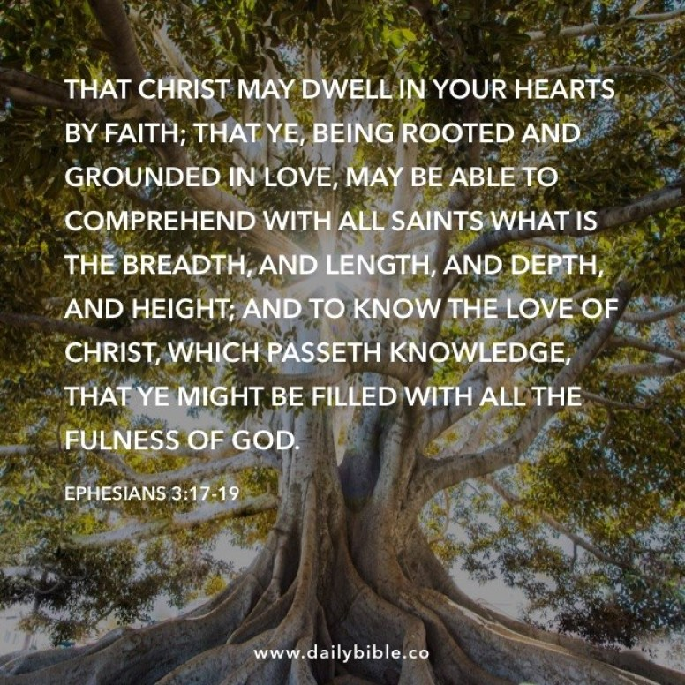
聚會：士林區福國路94, 96號2樓、3樓
辦公室：94號3樓(捷運淡水線芝山站1號出口旁)
電話：(02) 2835-6570
網站：www.slzion.org.tw
電子郵件：slzion@ms41.hinet.net
影音書房：(02) 2837-6049
奉獻資料（歡迎以轉帳方式奉獻）：
郵政劃撥：15166961 戶名：士林錫安堂
台灣土地銀行士林分行009005169817
戶名：財團法人台北市基督教士林錫安堂
牧師：曹力中2835-6570、劉秀慧2838-1697
電子郵件：lizong@ms10.hinet.net
《給新朋友的話》
- 無論您是路過，是來看一看，或是想長期跟我們一起聚會，都熱誠地歡迎您！
- 今天的聚會有溫馨美妙的詩歌，對上帝發出歡欣的讚美，有聆聽內心聲音的靜默，有豐盛生命的真理饗宴，以及能改變生命的祈禱與追求。
- 歡迎填寫留名卡，留下您的個人小檔案，讓我們能繼續跟您有交誼。若您有任何需要，也請當面或寫下來告訴我們。
《聚會時間表》
主日 | 10:00 | 國語禮拜 | 有五個會堂
主日 | 10:45 | 兒童主日學 | 在各班教室
主日 | 12:30 | 愛筵午餐 | 免費，歡迎參加
主日 | 13:30 | 戶外佈道 | 第3-4週
主日 | 16:00 | 台語禮拜 | 第2-5週
週二 | 19:30 | 查經追求 | 18:30安靜等候主
週三 | 10:00 | 年長團契 | 二樓副堂
週五 | 19:30 | 禱告會 | 18:30安靜等候主
週六 | 14:30 | 大專團契 | 二樓正堂
週六 | 14:30 | 青少年團契 | 二樓副堂
週六 | 19:00 | 青年團契 | 第4週傳福音
週六 | 不定時 | 家庭團契 | 不定期
《關於禮拜天上午的聚會》
- 禮拜天上午聚會，二樓、三樓兩邊＋四樓一邊，共五個會堂，都有座位；也都設有投影銀幕。若您帶小小孩來，怕吵別人，二樓兩邊與四樓一邊都有親子室。
- 若您帶可以去上主日學的孩童來，請一起詩歌敬拜，講道之前約10:45左右，主日學老師將帶孩子到各班教室上課（在七、八、九樓）。12:30孩子會回到二、三、四樓，若您需要先離開，可提早去帶孩子。
- 會後的愛筵（簡單午餐）是免費供應的，歡迎留下來參加。
- 若想找到喜歡的座位，您需要早一點到。除了有特別需要之外，請儘量不要幫別人佔位子。
《翠柏團契－年長》週三10:00、探訪
- 2月5日（三）：獸與聖徒爭戰(啟示錄13章)
- 歡迎年長弟兄姐妹參加！
《雅歌團契－家庭》沒有聚會
- 家庭若有任何問題或需要，請洽各小家。
《慕溪團契－社青》週六晚上7:00
- 2月8日（六）：天籟心曲(10)
《大專團契》週六下午2:30
- 2月8日（六）：等候聚會
- 歡迎大專以上同學參加！
《清露團契－青少年》週六下午2:30
- 2月8日（六）：等候聚會
- 歡迎國高中同學參加！
《兒童主日學》主日早上10:00
- 2月2日：B組（3-6）
- 歡迎國小及以下小朋友參加。
- 下週愛筵後1:15在七樓大班教室有主日學教師聚會，請主日學老師務必參加，也歡迎有興趣的弟兄姐妹參加。
《英文查經班》主日上午7:45，七樓
- 2/9–SoS 5：9-6：10Through and Through

《報告事項》
- 最近大家小心防範「2019-nCoV」（新型冠狀病毒），如果您有發燒或一些相關病徵，或是剛從中國回來，都請戴口罩或自我隔離一陣子；在教會也避免跟人握手等身體接觸；也請大家儘量自備口罩。
- 2/22(六)上午有福音探訪，歡迎報名參加，報名表在受浸池上；若您有想要我們去探望的對象，請儘早將資料交給陳玉聰姐妹或金雯晶姐妹。
- 今天是聖餐主日，服事表如下：
【分餅】
[正堂] 1江文凱 2吳人杰 3吳凡謙
4匡佑倫（右前區）
[962] 1林東昇 2胡恩宣 3金雯晶
[943] 左1,2:陳冠廷 右+後:陳毓昕
[963] 右前:葉信生 左前:廖恩加 後:劉之翰
[944] 左1,2:王怡芬 右+後:王維婕
【分杯】
[正堂] 1王薇安 2白怡凊 3朱珊珊
4朱芳瑩（右前區）
[962] 1李璟琪 2李思恩 3李浥涵
[943] 左1,2:巫春蓮 右+後:巫靜宜
[963] 右前:邱蕙慧 左前:沈怡岑 後:林宜倩
[944] 左1,2: 林秀惠 右+後:林純如
（分完後，若餅杯有餘，請留意彼此支援）
942正堂 |  |  |  | 962 |  | 943 | 963 | 944
1 | 2 | 3 | 4  右  前 | 1 | 1 | 左1、2 | 右前 | 左1、2
1 | 2 | 3 | 4  右  前 | 2 | 2 | 右＋後 | 左前 | 右＋後
1 | 2 | 3 | 4  右  前 | 3 | 3 | ／ | 後 | ／

《聚會服事表》
 | 本週 | 下週
主日上午證道 | 曹力中牧師  (以弗所書12) | 劉秀慧牧師  (啟示錄精讀2)
下午台語見證 | 沒有聚會 | 陳瑛玲姐妹
下午台語講道 | 沒有聚會 | 楊雯姐妹
週二晚上查經 | 曹力中牧師  (約翰福音38) | 曹力中牧師  (約翰福音39)
《本週服事輪值表》
聚會招待 | 陳瑛玲 劉銘忠 王佳音
主日／週二助唱 | 第三小組／第三小組
環保天使 | 李劭謙
CD拷貝 | 石俞真 陳欣霓
清潔托盤 | 蕭博瀚 白牧薇 周惟潔
《下週服事輪值表》
聚會招待 | 陳冠廷 匡佑倫 徐翎庭
主日／週二助唱 | 第四小組／第一小組
環保天使 | 呂靜宜
CD拷貝 | 莊智昀 曹倚心
清潔托盤 | 董正惟 張宇箴

《書房》開放時間：13:00~13:50
- 地點：二樓副堂右前方
- 今天和下週輪值同工：胡苡宣、林秀雯
- 平常請洽林純如姐妹。

《上週兒童品格教育》
- 新的一年之始，我想教導小朋友學習「抓住重點」。學習建立你的價值觀，從身旁的人經歷的事，從聖經的教導，常思考、留意什麼是你應當看重的，是更有價值的事。然後花更多注意力與時間，來往那個方向前進。
- 比方你去吃到飽的自助餐廳，是吃得夠多、多吃貴的東西，來贏回票價重要，還是適量地吃喜歡的東西，而使自己更愉快、更健康重要呢？我還曾經在一個餐廳排隊取食物時，看見前方一位小姐因為別人沒守規矩，而兇對方；真不知道她如何快快樂樂地吃她手中的食物！

《2020年2月第三週社區關懷服務》

- 二月第三週社區關懷服務，2/16（日），主題是《藝術創作：像梵谷一樣畫素描》，由王公澤老師主教，歡迎各年齡層福音朋友報名參加，請掃描QRCode 報名，報名截止日期：2/8（週六）。
【以弗所書12得著並成為基業下】 2020/2/2 P.12-1
《基督的闊長深高》
一．神智慧的安排（弗3:9~13）
- 神想要人，甚至全宇宙，看得見與看不見的世界，都能看到祂的智慧，看祂如何安排救恩。我們通常都很想show出我們美麗、光采的一面，而神是最完美全備的，祂也喜歡show出祂的智慧與作為。
- 你聽見或看見神所做的事，不要那麼急著批評祂，建議你先在一旁觀看著，最好等久一點再來加上評論；好使你能明白神如何使人生命改變，在世界各種發展、人類各種作為之中，至終使祂美善的旨意成全，並帶進新天新地，彰顯怎樣的智慧呀！
- 其實只要看大自然的受造物，以及人體、人的心靈，就該讚歎神用了何等的智慧來創造！看我們手的結構與功用，看記憶的特質，都是多麼複雜、精細、有趣啊！觀察、體會、讚歎神的智慧作為，使我們知道神對我們一生必有妥善的安排。
- 知道神至終會將我們製作成最美善的傑作，像一首詩一般，我們的心就會安穩，篤信不疑。我初信主時唱到《救世主凡事引導我》（宣道詩65），第一節末句那麼栽種在我裡面，使我一起頭就將生命扎根於神，拋錨於主護持的隱密處。
- 當教會看見保羅因著福音受捆鎖，保羅勸勉他們勿因此喪膽退縮，要繼續眼目專注在神的作為上；因為他的遭遇不是至終的結局，就像戰爭中的一些戰役失利，並不見得會使整個戰爭失敗。這場屬靈爭戰至終是羔羊要得勝的。
- 保羅甚至在提後2:9與林後4:12說，器皿受捆綁、被交於死地，反而是神的道得以更廣傳於人心中，成全神旨意的道路。保羅原來要為他們禱告（弗3:1），但插入這段話，要幫助他們振作起來，能坦然接受他的話語；現在他要屈膝禱告了。

二．在父面前屈膝（弗3:14~21） P.12-2
- 保羅想到神要成全的偉大旨意，要將教會建造成祂的居所，就覺得需要屈膝禱告。首先他提到我們禱告的根基，我們的神不像偶像有地域性，需要劃地盤；天上與地上各家都由祂掌權，一切都靠祂而存立，所以任何情況我們都能向祂禱告。
- 第15節的「各家」（或全家），有些學者譯成「父親的職分」。無論天上地上的父親職分，都是從父神得名；地上的父親如何成為我們的供應，如何以慈愛待我們，我們如何能向祂祈求且信必得著，這位天父當然更是如此！
- 我們的禱告是按祂豐盛的榮耀，祂的榮耀是模型、是藍圖，我們所有的禱告就是要一切都往祂榮耀的形象而去。當我們禱告時，對祂要領許多兒子進榮耀裡去的旨意，有個肯定的表現與態度，說「阿們」時，神立刻看那是向祂的心所發出的呼求。
- 為此，禱告最好的材料就是聖經經文，像先知書裡許多給歸回之人的應許，以及新約書信裡許多敘述神的心意與命令的經文，特別是使徒們在書信裡發出的禱告。從心裡接受、順服這些話，我們的禱告將從父得著。
- 藉著祂的靈。「靈」在原文裡與氣息、風是同一字，當風車的扇葉傾斜的方向正確合適時，拂過的風就能發電，帶來權能。你想到所關心的人事物，帶著信心禱告，知道那是神的話，神必成全；帶著順服的心，對神的旨意說阿們；帶著渴慕，而非自滿自誇，你就會對準聖靈的方向，也將看見神以大能運行。
- 保羅禱告的第一個項目，就是要我們心裡的力量剛強起來。當我們擔不起生活、生命中一些事，就很容意將焦點放在那些事上；不，我們心裡的力量先剛強起來，事情就會不同了。

三．裡面的人剛強起來 P.12-3
- 保羅將這心裡的力量具像化，他用的詞是「裡面的人」。多年來，當我追求主、親近主、為一件事禱告、默觀、要做某件服事、要傳講神的道等等時，我總是先回到裡面，先留意我自己。
- 我會在身體的各部分，意識到這個「裡面的人」。眼看著東西，就立刻進入心眼中，來看神所要用祂的榮耀照亮的事物；耳朵聽聲時，就隨時留心也聆聽神的微聲；用口說話時，會回到心靈深處，以深淵與深淵響應的態度來說。
- 頭腦思想事情時，會自然地將主擺在眼前，讓聖靈在我的心思裡開啟著；做什麼事時，就去意識到聖靈籠罩、運行在我的手腳、身體上，像一張溫暖的毯子遮覆、孵育著，帶出生命的大能。
- 要讓這心裡的力量集中在一個方向，就是使基督住在我們裡面。使徒約翰也說，恩膏的教訓都指向一個目標，使我們能住在主裡面（參約壹2:27）。這些都不會自然形成的，需要我們殷勤來操練，保守我們的心勝過保守一切。
- 我年輕時，舉啞鈴、拉單槓、玩雙槓，為身體肌肉筋骨的力量打下根基；我有時會建議年輕人，如果身體狀況許可，作這些運動，免得整天浸泡在電子機件裡，身上連一點胸肌、二頭肌都沒有。
- 我們裡面的人也需要操練，在覺得被捆拘著、不能伸展時，竭力伸展開來，發聲讚美神，舉手讚美神；在壓力沉重，似乎力不能勝時，不輕易逃避重擔，乃將自己更深埋入主同在的隱密處，而重新得力，發現自己能遊走於重擔壓力之中。
- 這樣，我們將發現我們的生命變得有根有基，能自由地去愛、去喜樂、安息於各樣環境之中，行走在屬天高原裡；無論環境如何枯乾、荒涼、黑暗、缺乏，仍能因耶和華歡欣，因救我的神喜樂（參哈3:17~19）。

四．基督的闊長深高 P.12-4
- 有人認為，弗3:18不是專指著愛，而是提到基督本身；而且用了像英文的定冠詞一樣的敘述，可譯為：「能以和眾聖徒一同明白［基督的］這闊、這長、這深、這高。」保羅在西2:9~10說：「神本性一切的豐盛都有形有體的居住在基督裡面，你們在祂裡面也得了豐盛。」
- 當我們更多意識到基督的內住，而且不是只在我們「心裡」，乃是在我們身上；我們這裡面的人就和基督聯合，神的豐盛也是有形有體地居住在我們裡面了。
- 我們曾經明白與祂同釘十字架、一同復活、一同坐在天上，現在我們也明白基督得的產業（神將列國賜給祂為基業，將地極賜給祂為田產：詩2:7~8），我們也與祂同得。這基業是在祂的復活裡彰顯出來的，讓我們一舉一動有新生的樣式（參羅6:4）。
- 我們在我們裡面揣摩、思量、體會這些事，將感受到這是過於我們所能測度的，遂將自己全然投身於主這奇妙、浩大、至高的智慧與能力中，我們將被神一切所充滿的來充滿；這句話也可以讀作：神充滿到使我們進入祂一切豐滿的包圍當中。
- 這樣，神不打盹也不歇息地，以祂的大能大力運行在我們裡面，好成就這過於我們所能測度、超過我們所求所想的豐盛與榮耀。那就是基督的教會的命定，基督的身體將充滿神一切的豐滿，與她的頭基督一同述說神至高的智慧，使神得榮耀，直到世世代代、永永遠遠。
- 我們原來的生命是在曠野飄流著的，是沒有異象的子民；為此，讓我們繼續神聖誦讀神的話語，並遵守神的命令，好進入跟保羅一樣的禱告中。
- 慕迪說，我們都是有裂縫的器皿，除非一直靠近活水泉源，否則無法常被神充滿；所以我們也要繼續在等候神、默觀、親近神中，讓葡萄樹的汁漿流通在我們裡頭，使我們多結果子，甚至枝條探出牆外，使基督的身體更加豐滿。

